Алгоритм расчета для контрактов,
цена которых составляет до 30 млн. руб.

1. Оформить расчет по форме, приведенной в приложении 3 к Методике (приказ от 23 декабря 2019 г. N 841/пр), аналогично примеру (см. алгоритм расчета для контрактов, цена которых составляет до 30 млн. руб.).

-Согласно приказа от 23.12.2019 г. №841/пр. и приказа от 21.07.2021 №500/пр. О внесении изменений в методику составления сметы контракта, предметом которого являются строительство, реконструкция объектов капитального строительства, утвержденную приказом министерства строительства и жилищно-коммунального хозяйства российской федерации от 23 декабря 2019 г. N 841/пр.
п. 14.1. Для контрактов, цена которых не превышает 30 млн. руб., Расчет оформляется в разрезе строительных ресурсов, суммарная стоимость которых с учетом объема поставки по контракту в целом (как приобретенных, так и тех, закупка которых еще не была осуществлена подрядчиком) составляет не менее 80 процентов от общей стоимости всего объема таких строительных ресурсов, необходимых для исполнения контракта (далее - ценообразующие строительные ресурсы), закупка которых еще не была произведена подрядчиком, но осуществление которой необходимо для выполнения работ, предусмотренных контрактом, и ценовые показатели которых по данным подрядчика претерпели значительное изменение. При этом определение перечня ценообразующих строительных ресурсов осуществляется отдельно для строительных ресурсов, относящихся к материалам, и для строительных ресурсов, относящихся к оборудованию (далее - ценообразующие строительные материалы, ценообразующее оборудование соответственно). Рекомендуемый образец расчета приведен в приложении N 3 к настоящей Методике.

Приложение
к изменениям, которые вносятся
в приказ Министерства строительства
и жилищно-коммунального хозяйства
Российской Федерации
от 23 декабря 2019 г. N 841/пр

"Приложение N 3

Расчет
по договору от _______ N ___ на выполнение работ "__________"

Стоимость по договору (С_{сущ.цена}), руб. с НДС | Ценообразующие строительные материалы и (или) оборудование, закупка которых не осуществлена |  |  |  |  | Стоимость за единицу измерения, указанную в столбце 5, руб. с НДС |  | Отклонение стоимости на дату проведения расчета от стоимости на дату заключения контракта |  | Изменение стоимости по договору
 | N п/п | код КСР | наименование | ед. изм. | кол-во | на дату заключения контракта <*> | на дату проведения расчета | руб. с НДС | % | руб. с НДС | %
1 | 2 | 3 | 4 | 5 | 6 | 7 | 8 | 9 = 8 - 7 | 10 = 9 / 7 | 11 = 6 x 9 | 12 = 11 / 1
 | Строительные материалы
 | 1
 | 2
 | Оборудование
 | 1
Итого, общее увеличение стоимости (С_{доп})

--------------------------------
<*> - определяется с учетом инфляционной составляющей, учитываемой при формировании начальной (максимальной) цены контракта и (или) проекта сметы контракта".

Заказчик
(должность, подпись, инициалы, фамилия)
Подрядчик
(должность, подпись, инициалы, фамилия)
Расчет для контрактов с ценой до 30 млн. руб. производится путем определения разницы между фактической ценой материальных ресурсов и (или) оборудования на дату проведения расчета и на дату заключения контракта.
В качестве обосновывающих документов могут быть использованы коммерческие предложения, прайс-листы, договоры поставки идентичных строительных материалов и (или) оборудования, заключенные для исполнения иных контрактов, данные торговых площадок и иные документы.
Конъюнктурный анализ выполняется в соответствии с Методикой № 841/пр и Методикой определения сметной стоимости строительства, реконструкции, капитального ремонта, сноса объектов капитального строительства, работ по сохранению объектов культурного наследия (памятников истории и культуры) народов Российской Федерации на территории Российской Федерации, утвержденной Приказом Минстроя России от 04.08.2020 №421/пр.
.
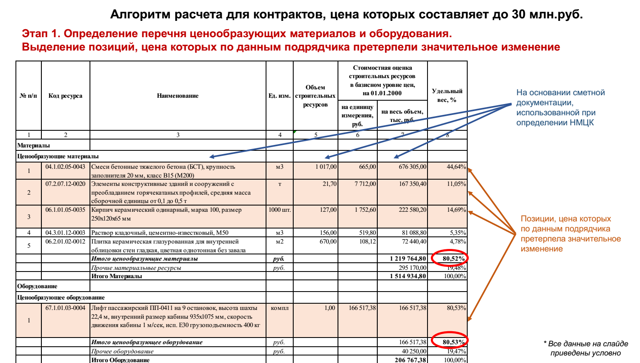

Этап 1:
  - заполнить таблицу на основании сметной документации, получившей положительное заключение (стоимость оборудования определяется по итогам ССРСС, стоимость материалов определяется по итогам ЛСР).
  - Перечень ценообразующих строит.материалов и оборудования определяется на основании сметной документации (СД) в баз.ур.цен, получившей положительное заключение экспертизы.
  - Необходимо приложить СД в баз.ур.цен, получившей положительное заключение экспертизы.
  - Ценообразующие материалы выбираются из смет попозиционно в объеме 80% от общей стоимости всех материалов (и тех, стоимость которых определена по ФССЦ, и тех, стоимость которых определена по КА).
  - Ценообразующее оборудование выбирается из смет попозиционно в объеме 80% от общей стоимости всего оборудования (и того, стоимость которого определена по ФССЦ, и того, стоимость которого определена по КА).
  - Из всех позиций (которые определены согласно п.1.4 и 1.5) выделяются позиции с материалом и оборудованием, цена которых по данным подрядчика претерпела значительное изменение, закупка которых еще не была осуществлена подрядчиком.

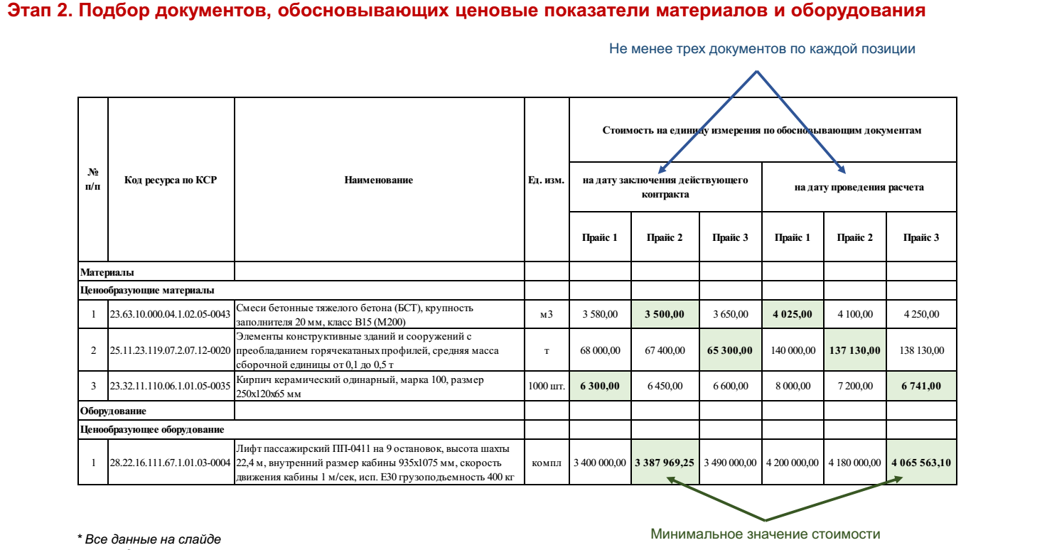
2.1. По выбранным в п.1.6 позициям предоставить КА и подтверждающие документы от трех поставщиков на дату заключения контракта (возможное отклонение от даты заключения контракта 30 календ.дней, т.е. 18.04.2022 ± 30 календ.дней).
2.2. По выбранным в п.1.6 позициям предоставить КА и подтверждающие документы от трех поставщиков на дату проведения расчета.
2.3. Исключить необоснованное применение прайс-листов поставщиков и производителей удаленных субъектов РФ. Конъюнктурный анализ проводится по данным производителей или поставщиков субъекта Российской Федерации, на территории которого осуществляется строительство. Применение данных ближайших регионов возможно только при отсутствии поставщиков (производителей) материальных ресурсов или оборудования на территории строительства - п. 14.(б)Методики, утв.приказом Минстроя РФ 421пр.
2.4 Данные из конъюнктурных анализов перенести в таблицу этапа 2. Справочно: в табл. Этапа 2 цены указываются с НДС.
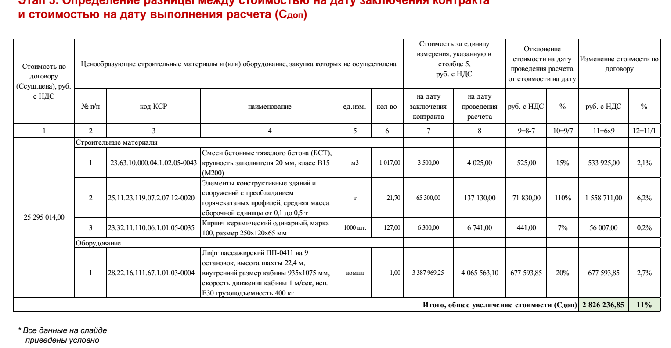
- Расчеты по всем этапам собрать в один файл (вкладками).
- Прайс-листы оформить в один файл с конъюнктурными анализами (т.е. КА на дату заключения контракта + прайс-листы дату заключения контракта; КА на дату проведения расчета и прайс-листы на дату проведения расчета).

